第二章 海水中的重要元素——钠和氯 · 知识体系与概念关联图
配套 10 课时教案使用。本章是元素化合物学习的开篇，不是孤立知识点的堆砌，而是围绕”类别视角 × 价态视角”双轴（承接第一章）与”宏—微—符三重表征”展开的一个体系，并用”物质的量 n”把定性研究推向定量。本图给出系统骨架、钠系/氯系转化网络、定量桥梁、双轴分类与第一章的打通、各课时站位与后续接口，供板书”体系关联站位图”衔接，也便于学生建立结构化认知。内容以 钠及其化合物、氯及其化合物、物质的量与气体计算 为据，竞赛衔接见 碱金属、卤素。

一、本章知识系统的”三层视角 + 双轴”
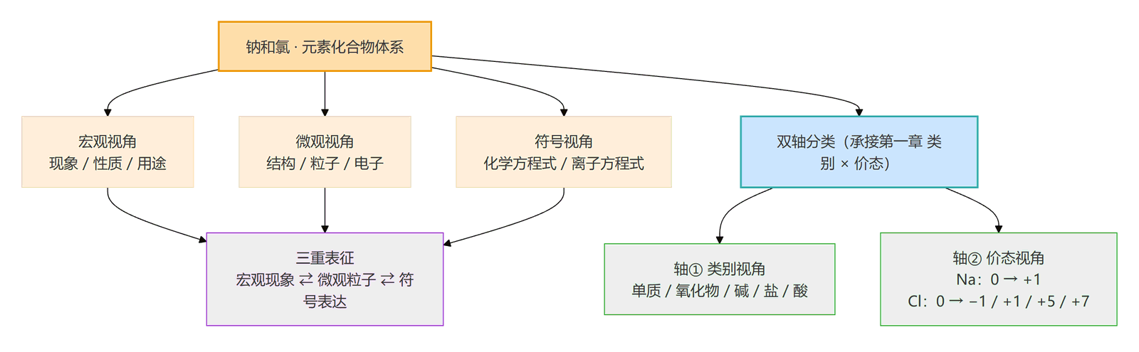
- 三层视角：① 宏观——看得见的现象、性质与用途（钠”浮熔游响红”、Cl₂ 黄绿色、HClO 永久漂白）；② 微观——结构、粒子与电子（Na 最外层 1e 强还原、Cl 最外层 7e 强氧化、过氧根 O₂²⁻、氯水多粒子共存、电子转移）；③ 符号——化学/离子方程式表达。
- 双轴：同一物质/反应可同时按”类别（它属于哪类化合物）“与”价态（元素处于什么化合价）“两个坐标定位，二者交叉预测性质（见第二节）。

二、钠系转化网络（文字 + 箭头，标注反应类型）
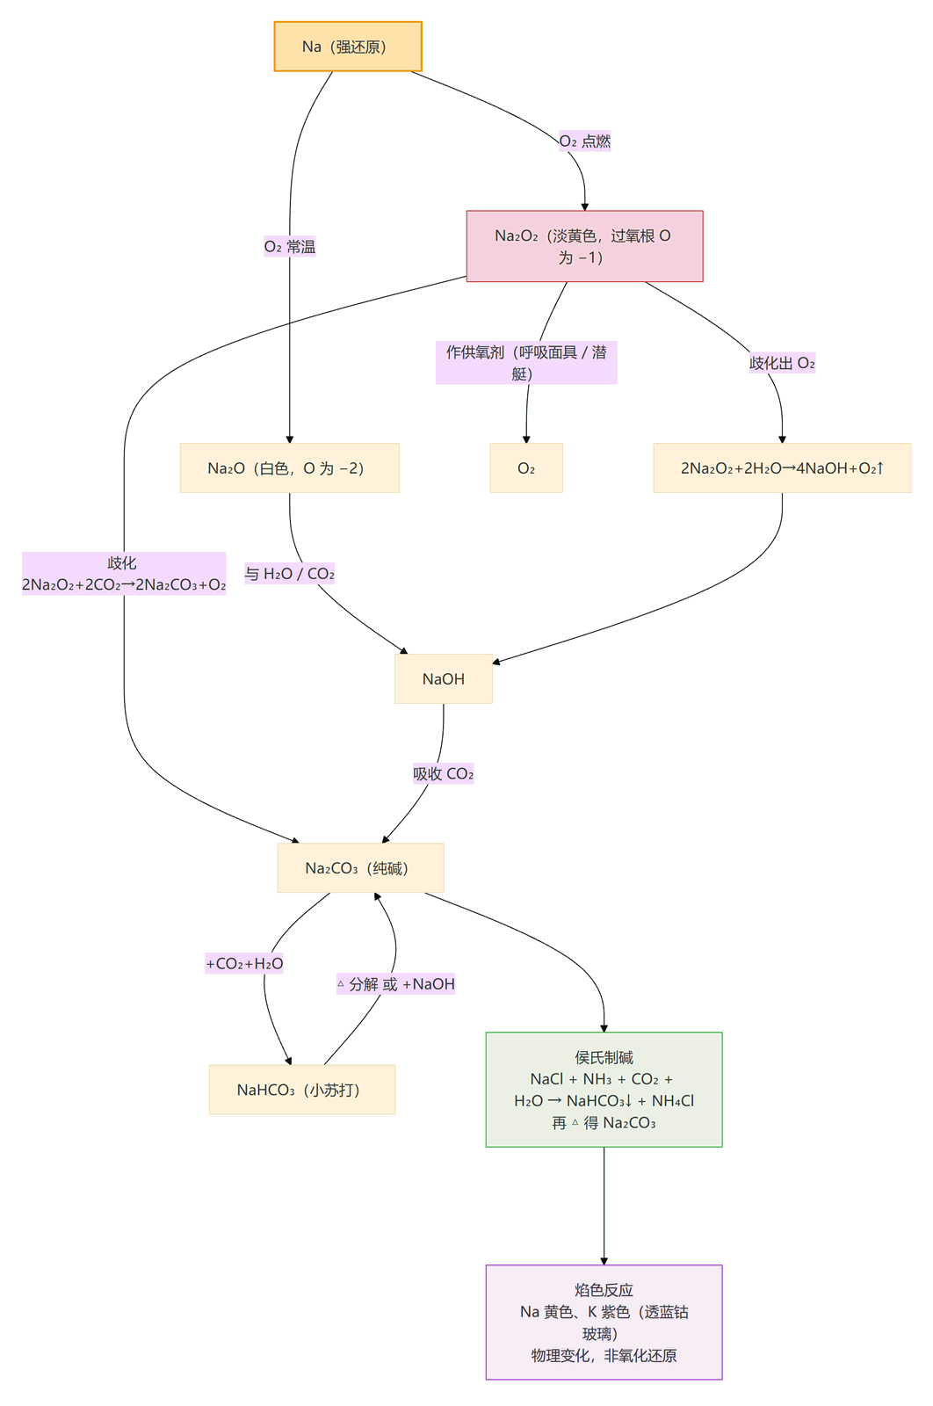
- 标注：氧化还原——Na 与 O₂/H₂O/CO₂、Na₂O₂ 歧化；非氧化还原——Na₂O/Na₂O₂ 生成 NaOH 的酸碱型、Na₂CO₃⇌NaHCO₃ 的复分解/分解。

三、氯系转化网络（文字 + 箭头）
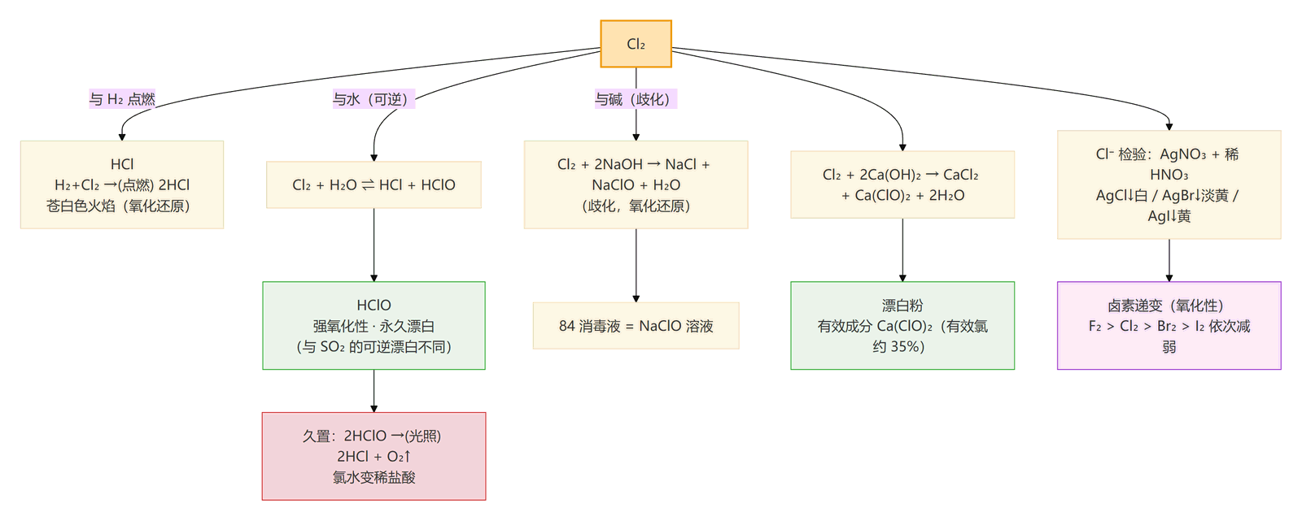
- 制备（上游）：实验室 MnO₂ + 4HCl(浓) → MnCl₂ + Cl₂↑ + 2H₂O；工业 2NaCl + 2H₂O → 2NaOH + H₂↑ + Cl₂↑（氯碱工业）；尾气 Cl₂ + 2NaOH → NaCl + NaClO + H₂O。

四、定量桥梁：物质的量 n
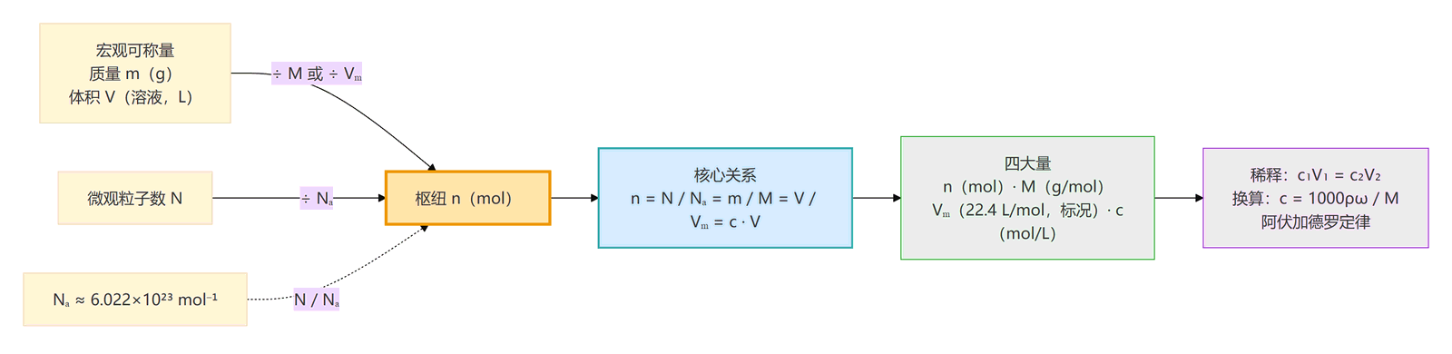
- n 是”桥”：一端连宏观可称量（m、V 溶液），一端连微观粒子数（N），把前两节定性性质研究升级为定量研究。

五、双轴分类与第一章打通
"类别 × 价态"二维图（同第一章骨架）
价态轴 ↑
+7 │ HClO₄/Cl₂O₇
+5 │ NaClO₃
+1 │ HClO / NaClO (Cl含氧酸盐)
0 │ Na Cl₂ ─────── 单质
−1 │ NaCl / HCl / Ca(ClO)₂中Cl ── 最低价(只还原)
−2 │ Na₂O / Na₂O₂中O
−1 │ Na₂O₂中O(过氧根, 中间价→歧化)
0 │ Na(单质, 强还原, 只氧化)
↓ 类别轴 → 单质 / 氧化物 / 碱 / 盐 / 酸
规律：同价态横向变类别 = 非氧化还原(如 Na₂O→NaOH→Na₂CO₃)
纵向变价态 = 氧化还原(如 Na→Na⁺、Cl₂→Cl⁻/ClO⁻)
- 两标签法（与第一章双轴一致）：钠/氯的任一反应同时贴”是否离子反应”“是否氧化还原”两个标签。
  - 离子反应 + 氧化还原：2Na + 2H₂O → 2NaOH + H₂↑、Cl₂ + H₂O ⇌ HCl + HClO（在水溶液中）。
  - 离子反应 + 非氧化还原：Na₂CO₃ + 2HCl → 2NaCl + H₂O + CO₂↑（复分解）、NaHCO₃ + NaOH → Na₂CO₃ + H₂O。
  - 氧化还原 + 非离子：2Na + O₂ → Na₂O₂、2Na + Cl₂ → 2NaCl（固/气反应，无自由离子）。
  - Cl₂ 与碱的歧化（Cl₂ + 2NaOH → NaCl + NaClO + H₂O）承接第一章”歧化/归中”规律。

六、各课时在体系中的站位（速查，★=焦点）
课时 | 焦点系统 | ★ 焦点 | 上游 | 下游
2.1 金属钠 | 钠系·单质 | Na 强还原、与 O₂/H₂O/CO₂、保存 | 第一章双轴 | Na₂O/Na₂O₂
2.2 钠的氧化物 | 钠系·氧化物 | Na₂O/Na₂O₂ 对比、Na₂O₂ 歧化 | 2.1 | NaOH/碳酸盐
2.3 碳酸钠和碳酸氢钠 | 钠系·盐 | Na₂CO₃⇌NaHCO₃ 转化鉴别、侯氏制碱 | 2.2 | 焰色/定量
2.4 氯气的性质 | 氯系·单质 | Cl₂ 强氧化、氯水成分、HClO 漂白 | 第一章氧化还原 | 2.5
2.5 氯气的制备与卤素 | 氯系·制备/递变 | 制备、漂白粉/84、卤素递变、Cl⁻检验 | 2.4 | 后续卤素
2.6 物质的量和摩尔质量 | 定量桥梁·n/M | n=N/N_{a}=m/M，双轴→计量 | 第一章离子浓度 | 2.7/2.8
2.7 气体摩尔体积 | 定量桥梁·V_{m} | V_{m}=22.4 L/mol 三前提 | 2.6 | 气体计算
2.8 物质的量浓度 | 定量桥梁·c | c=n/V（V 为溶液体积）、离子浓度×个数 | 2.6 | 2.9
2.9 一定浓度溶液配制 | 定量桥梁·实验 | 容量瓶操作、定容误差 | 2.8 | 计算综合
2.10 计算综合 | 定量桥梁·应用 | n 四量综合、N_{a} 陷阱、关系式 | 2.6–2.9 | 后续滴定/产率

七、与后续知识系统的接口
- 钠/氯研究范式（双轴 + 宏微符） → 后续”铁与金属材料”“铝及其化合物”“硫、氮及其化合物”的可迁移方法论；→ 必修二”物质结构·元素周期律”（碱金属、卤素族递变规律在此系统化，碱金属、卤素 深化）。
- 氯水 / 离子反应 / 氧化还原 → 选择性必修1《化学反应原理》水溶液中的离子反应与平衡（电离平衡、水解平衡、沉淀溶解平衡）；→ 选择性必修1 电化学（原电池、电解池，氯碱工业即电解应用）。
- 物质的量 n（计量桥梁） → 选择性必修 滴定、产率、关系式计算、气体计算（PV = nRT、阿伏加德罗定律推论）的核心等量关系；→ 后续所有定量章节的计量前提。
- 第一章方法承接：钠/氯研究沿用第一章”分类（类别视角）→ 预测性质 → 实验验证 → 用离子反应/氧化还原解释”；Na₂O₂ 与水/CO₂、Cl₂ 与碱是歧化反应（呼应 1.4 归中/歧化规律）；氯水多粒子共存是”离子反应 + 氧化还原”综合；“物质的量”是连接第一章”离子浓度”与后续定量计算的计量桥梁。
教学建议：以本图作为全章导入的”总图”，每课时板书右下角的”体系关联站位图”只高亮本课节点（钠系 / 氯系 / 定量桥梁标 ★），十课连成一张网，避免知识点碎片化；章末用本图做结构化复盘。习题挂接 高中化学必修一-习题精选。

